[操作文]破解WPA-PSK全过程
广州卓讯盟科技 黄超毅（demonalex@gzpia.com）

实验目的
虽然WPA提供很强的安全性-这里主要指TKIP算法，但依然有被暴力/字典破解的可能性。本文的写作目的是为了向读者展示如何暴力/字典破解TKIP协议达到获取WPA-PSK的KEY的全过程。

实验环境
拓扑图：
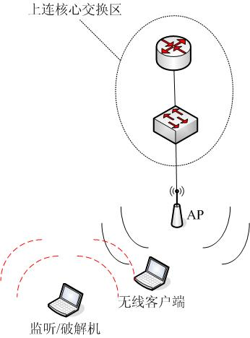
环境列表：
设备 | 产品型号 | 软件环境 | 备注
AP | D-Link DWL-2000AP+A | Firmware: v2.01cn | 被监听的AP
无线客户端 | 笔记本+D-Link DWL-G122无线网卡 | Win2000Pro | 被监听的无线客户端
监听/破解机 | 笔记本+NetGear WAG511v2无线网卡 | WinXP+WinAirCrack | 用于捕捉登陆‘握手’会话并破解出KEY的机器

实验过程
打开WinAirCrack（http://www.demonalex.org/download/wireless/aircrack/WinAircrackPack.zip）程序安装主目录，运行其中的airdump.exe：
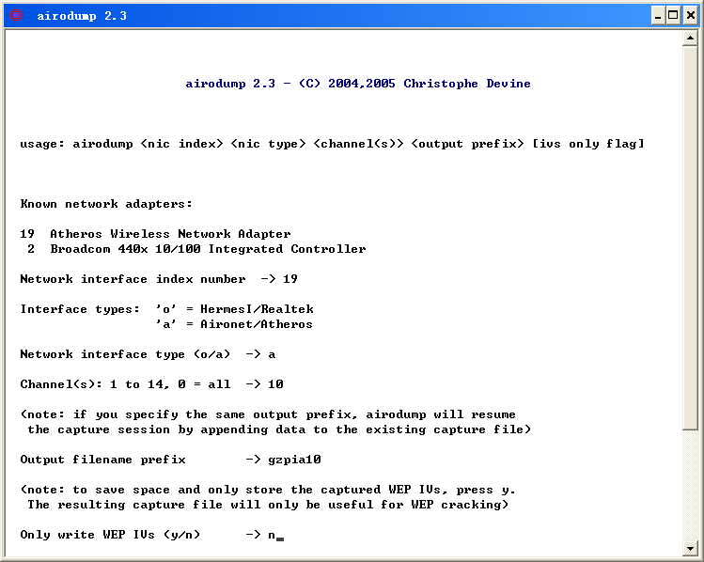
填入上述的参数后开始进行数据帧捕捉：
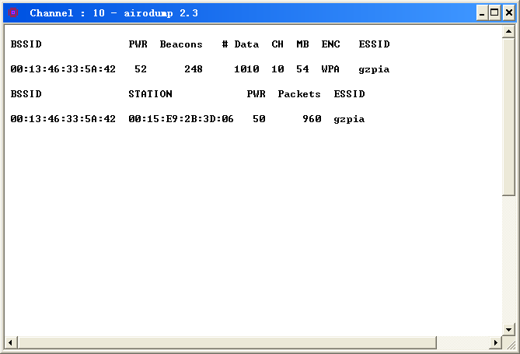
在这个时间段必须确保有正常登陆WLAN的WPA-PSK客户端存在，且此客户端必须正在进行登陆WLAN，换句话说就是airodump必须捕捉了客户端登陆WLAN的整个“请求/挑战/应答”过程。注意：在这个阶段并不是用监听时间来衡量的，我曾使用airodump捕捉一个正在进行通信的WPA-PSK会话24个小时以上，后来用WinAirCrack分析后的结果如下：
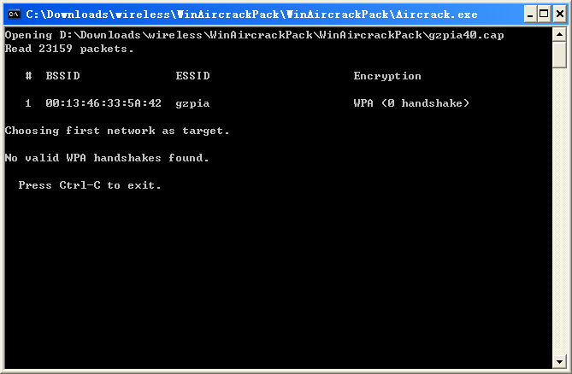
继续下面的操作步骤…在确认捕捉了整个客户端登陆WLAN的过程以后按Ctrl+C停止程序，此时运行WinAirCrack.exe：
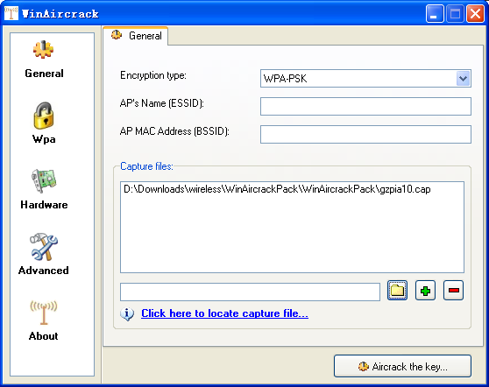
在“General”分页：在“Encryption type”下拉菜单选择“WPA-PSK”；在“Capture files”栏选中通过airodump捕捉生成的CAP文件。点击左边主菜单的“Wpa”按钮进入WPA设置分页：
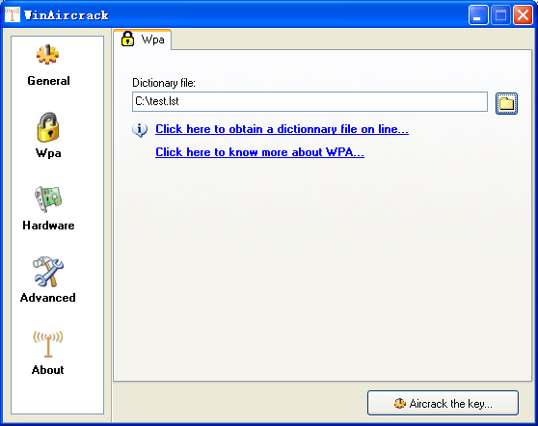
在“Dictionary file”输入栏输入lst后缀的字典文件路径。这里要重点提提这个字典文件，WinAirCrack程序本身是没有附带字典文件的，但我们可以通过工具或自己手动新建一个字典文件，在这个实验里我所使用的字典文件“C:\test.lst”的内容为（用“记事本”程序打开）：
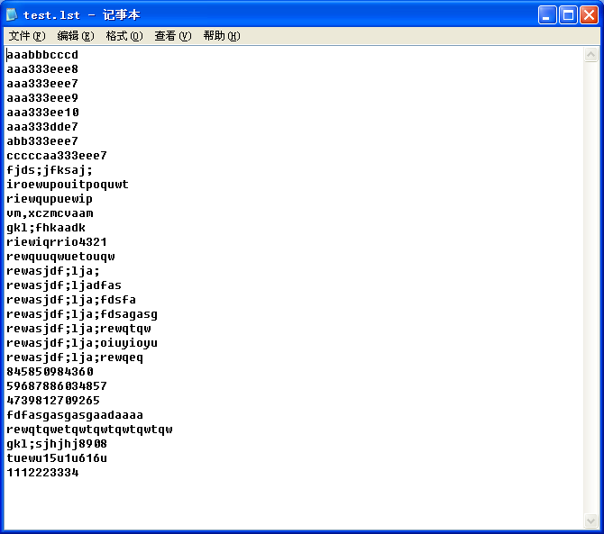
注：这里的第30个（文本内容的最后一行）-“1112223334”为目前所使用的正确WPA-PSK KEY。这里有一点是需要注意的：WPA-PSK所使用的密码字符串可以是任何能用ASCII码表示出来的字符组成，但该字符串的长度必须大于或等于8个字符。现在我们重新回到WinAirCrack.exe程序的现场，按界面右下方的“Aircrack the key…”按钮：
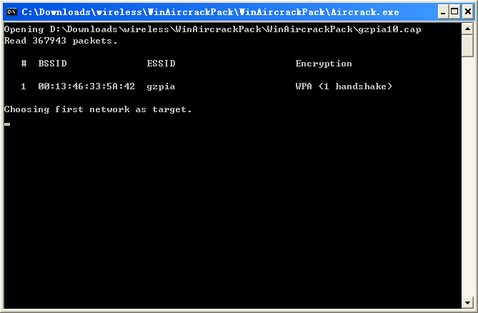
此时系统将自动弹出一个CMD控制台，输入一些CAP文件的相关参数，如：CAP文件的路径、该CAP捕捉了多少个数据包、这些数据包所属的AP的BSSID|ESSID|加密方式（注意：在加密方式-“WPA”后的括号中提示获取到了1个‘握手’[这里的握手指的是“请求/挑战/应答”过程]，若此数值为0则无法进入下面的操作）。在这一步因为我的实验环境只有一个AP，所以程序会自动跳入该AP的破解过程，整个破解非常短，很快就可以得到结果了（当然，前提是正确的KEY在你的字典中是存在着的）......如果是成功的话将直接输出KEY的值：
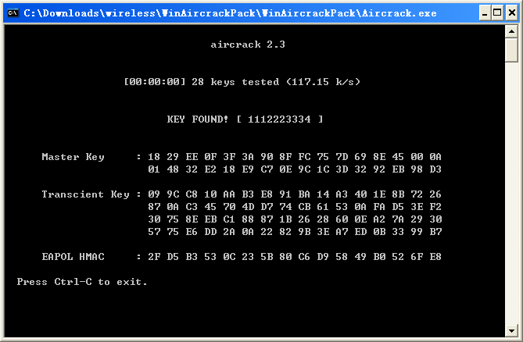
若是失败的话（这里的“失败”是指正确的KEY并不在你的字典文件中），将出现“EOF”错误标识：
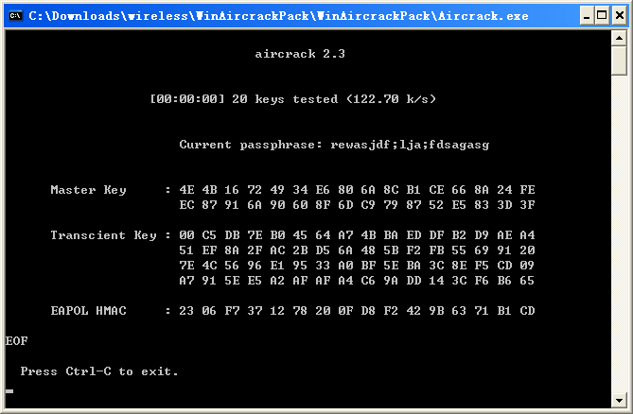

结论
其实从整个破解过程可以从两个方面的缺陷进行分析：认证与加密。首先说说认证方面的问题吧，WPAv1采用的是802.1x+EAP的认证方式--通过第三方AAA服务器（Radius服务器）进行可扩展性认证协议，但WPA-PSK并没有采用这套机制，而是仍旧采用静态的共享密钥作为主要的认证方式，因此降低了破解工作的困难程度。加密方面， WPA采用了被称为“临时密钥完整性协议”（TKIP）的新认证/加密机制：利用Radius服务器的所分发的密钥作数据加密，但这个机制只存在于Enterprise模式下，对于WPA-PSK并不支持；另外，将密钥的头长度增加至48位，增加解密的难度，但由于其实际的加密方式仍旧是RC4，因此被破解的威胁仍然是存在的。

参考资料
《无线局域网安全WPA技术》，Farhill of CyberHome

